Больше возможностей для автоматизации производства
B&R представит APROL R4.2 на выставке ACHEMA во Франкфурте-на-Майне
На выставке ACHEMA компания B&R представит новую версию системы управления технологическим процессом APROL R4.2. На стенде А63 в павильоне 11.1 будут представлены и другие инновации, в том числе граничный контроллер для взаимодействия с облаком и конвейерная система ACOPOStrak.
Версия APROL R 4.2 предлагает множество новых функций, среди которых улучшенный механизм взаимодействия с облаком по стандартам OPC UA и MQTT. В ней также появятся новые функции для оптимизации эффективности оборудования и процессов, такие как мониторинг производительности активов, дополнительные возможности мониторинга состояния, контроль качества управления, аналитические решения для бизнеса и оптимизированное управление аварийными оповещениями.
Граничный контроллер
Граничный контроллер от B&R позволяет осуществлять сбор и анализ данных и передачу их в облако. Мощный промышленный ПК, выполняющий функции полноценного промышленного контроллера, может также быть использован для анализа больших данных и машинного обучения.
Кроме этого, на выставке ACHEMA специалисты B&R продемонстрируют, как с помощью интеллектуальной конвейерной системы ACOPOStrak наладить экономически выгодное массовое производство индивидуализированной продукции партиями любого размера вплоть до одной штуки. Электронные дивертеры ACOPOStrak позволяют разделять и соединять потоки продукции без снижения скорости производства.

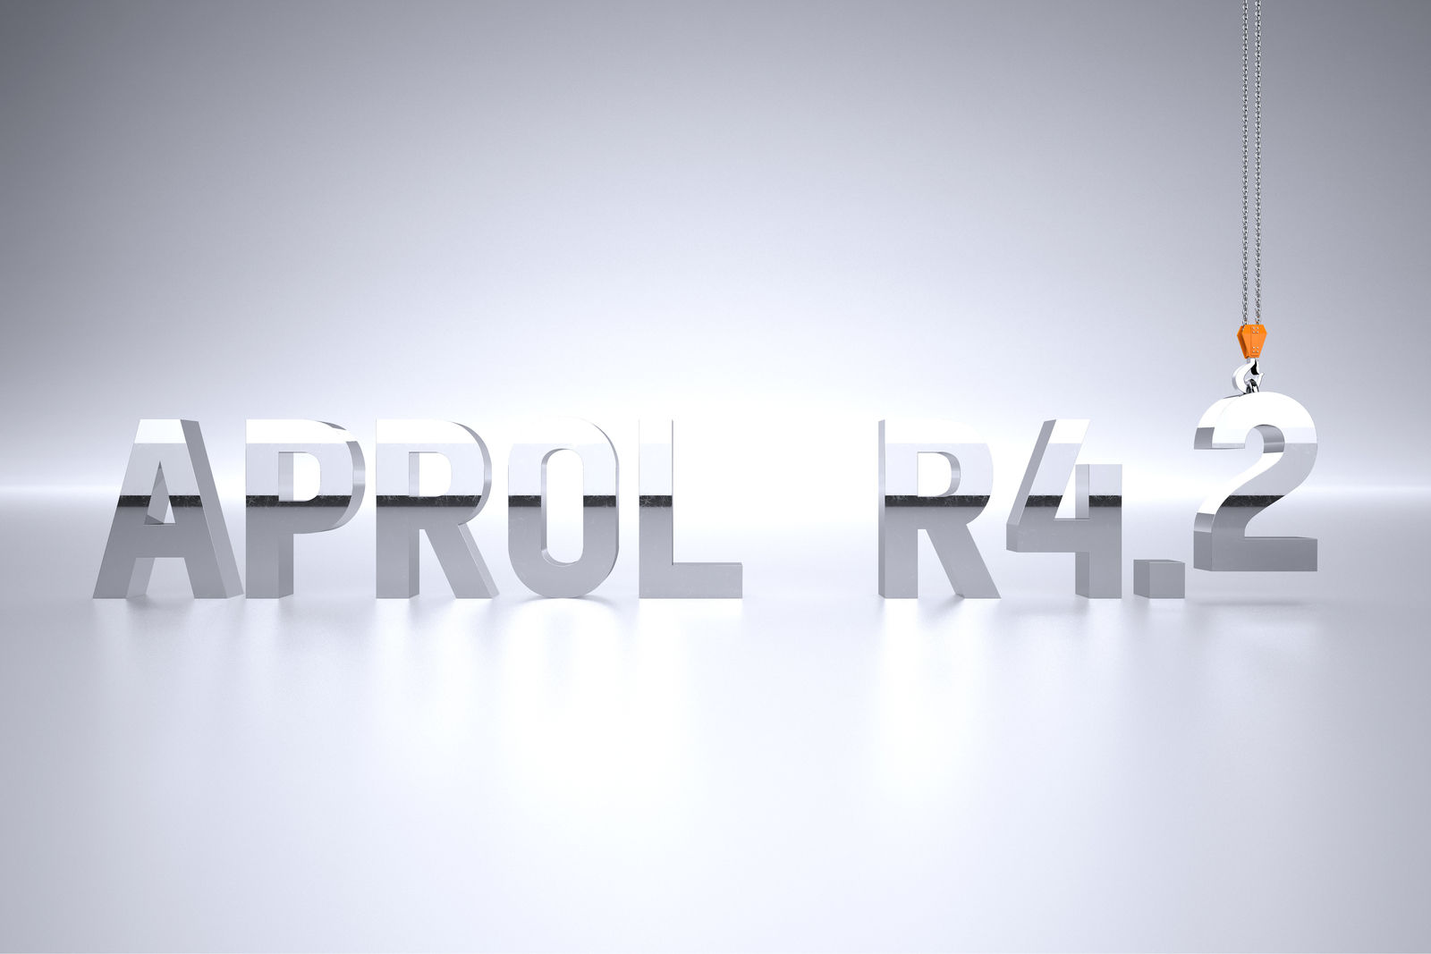
Версия APROL R4.2 предлагает множество новых функций, среди которых улучшенная связь с облаком через OPC UA и MQTT и новые возможности для повышения эффективности оборудования и процессов.

О компании B&R
Компания B&R специализируется на инновационных решениях в сфере промышленной автоматизации, а также имеет представительства по всему миру со штаб-квартирой в Австрии. Продукция B&R сочетает в себе уникальные инженерные разработки и передовые технологии, и по праву завоевала международное признание и любовь клиентов. В портфолио B&R всегда найдется комплексное решение практически для любой задачи современной промышленности: автоматизация отдельных машин или целых заводов, продвинутое управление движением, визуализация, встроенные технологии безопасности и многое другое. Технологии промышленной полевой шины POWERLINK и openSAFETY, так же, как и мощная среда разработки Automation Studio являются основой постоянного совершенствования техники автоматизации и успеха компании на рынке. Дух инноваций позволяет компании B&R быть на острие прогресса, превосходя самые смелые ожидания своих клиентов.
Более подробную информацию Вы сможете найти на www.br-automation.com.

